Здравствуйте, дорогие учащиеся и родители 2 класса.
В связи с последними событиями, продолжаем заниматься дистанционно. Исходя из моих личных технических возможностей, предлагаю следующие формы работы: я письменно объясняю новый материал, вы дома, самостоятельно, его закрепляете в тетради, и высылаете фотографию мне на почту или VK .
Каждую неделю на сайте школы выкладывается ОДИН файл для каждой параллели обучающихся.
Задание выдается на неделю вперед и сдается ДО СУББОТЫ ВКЛЮЧИТЕЛЬНО. Воскресенье – задание не принимается, преподаватель подводит итоги успеваемости и отсылает отчет в учебную часть школы.
Особое обращение к родителям. Пожалуйста, контролируйте процесс своевременной отправки домашнего задания. По просьбе многих родителей я не загружаю учащихся online занятиями. Поэтому прошу обеспечить детям доступ к школьному сайту и хранящимся там учебным материалам: таблицам и пособиям по предмету «сольфеджио» (если у вашего ребёнка его нет в напечатанном варианте).
С уважением, Людмила Станиславна Луценко.
Адрес моей электронной почты для отправки заданий на проверку: lutsenko.lyudmila@mail.ru, Viber, WhatsApp,VK . Мой телефон 8 (952) 326-77-07
Страница для связи в социальных сетях - https://vk.com/id141108459 (Lyuda Lutsenko)
6 учебная неделя IV четверти (11 – 16.05.20)
Тема урока: Закрепление пройденного.
Повторение пройденного материала в 2019/20 учебном году.
1. Прежде всего, давайте разберём домашнее задание прошлого урока. Заполните таблицу в недостающих местах парами параллельных тональностей.
До мажор | Соль мажор | Фа мажор | Си бемоль мажор | Ре мажор
ля минор | ми минор | Ре минор | соль минор | си минор

2. В следующем задании нужно было расставить тактовые черты. Размер – 4/4. Вот таким образом должна выглядеть эта мелодия.
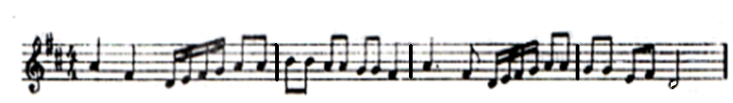

3. А в последнем задании нужно было под знаками ? проставить соответствующие паузы, чтобы не нарушить размер.
? ? ?
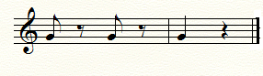

4. А теперь, давайте вспомним с вами некоторые термины:
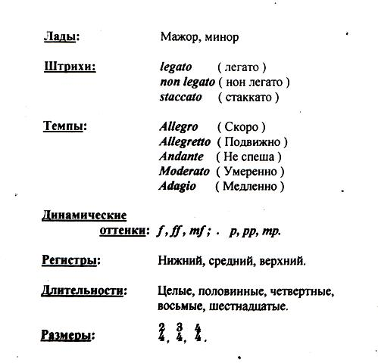
5. Ещё одно задание на повторение. Перед вами – 4 вопроса под разными буквами. Рядом с ними – пустые клеточки для ответов. Если вы выполняете задание на этой страничке, то номера ступеней вписываем в клеточки. Если вы выполняете задание в тетради, то пишем только буквы вопросов и ответ. Ребята, не забудьте, что ступени обозначаются римскими цифрами.
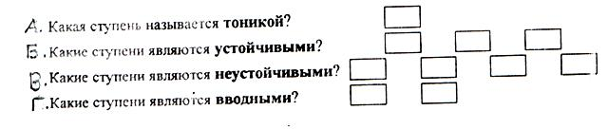
6. Постройте тонические трезвучия в указанных тональностях.
7. Окружите тоники различных тональностей вводными ступенями и укажите стрелочками их разрешение. Ребята, обратите внимание, что в этом задании вам нужно в каждой новой тональности написать ключ и ключевые знаки.
8. Расставьте тактовые чёрточки в предложенных размерах.
ДОМАШНЕЕ ЗАДАНИЕ:
I. Повторить музыкальные термины со второй страницы урока.
II. Сделайте фото выполненных заданий (с пятого по восьмое) и отправьте на проверку.

